

QUALIDADE DE SOFTWARE

Thiago do nascimento

Análise de Qualidade

São João do Piauí
2026

RESUMO

Este trabalho tem como objetivo realizar uma análise de qualidade da plataforma Mercado Livre, avaliando aspectos relacionados à usabilidade, funcionalidade e experiência do usuário. Foram considerados cenários como: acesso à conta, pesquisa de produtos, utilização de filtros, segurança e gerenciamento do carrinho. A análise busca identificar possíveis falhas, inconsistências ou oportunidades de melhoria, registrando os resultados por meio de casos de teste e evidências. O projeto tem finalidade acadêmica e de aprendizado em Quality Assurance (QA), aplicando conceitos de testes de software na avaliação de uma aplicação real.

SUMÁRIO
1. RESUMO 2
2. SUMÁRIO 3
3. INTRODUÇÃO 4
4. O PROJETO 5
4.1 Detalhes do produto ou serviço 5
4.2 Tabela de Análise 5
4.3 Relatório 6
4.4 Evidências 7
4.5 Onde encontrar 8
5. CONCLUSÃO 8
6. REFERÊNCIAS BIBLIOGRÁFICAS 8

INTRODUÇÃO
Na medida em que cresce a demanda por sistemas complexos, com grande responsabilidade no contexto das organizações, a qualidade desponta como um fator essencial no desenvolvimento de software (Duarte; Falbo, 2000, p.1). A construção de um software não é uma tarefa simples, pelo contrário pode se tornar bastante complexa, dependendo das características e dimensões do sistema a ser criado (Delamaro, 2013). É neste sentido que a qualidade de software vem ganhando destaque. Diante disso, surge a seguinte questão: o que é qualidade de software? Segundo Vasconcelos et al. (2006), o conceito de qualidade pode ser compreendido sob diferentes perspectivas, incluindo o atendimento às expectativas dos clientes, a conformidade com as especificações, o conhecimento dos processos para sua melhoria, além da efetividade e da usabilidade. Diante do exposto, este trabalho tem como objetivo realizar uma analise de qualidade da plataforma Mercado Livre, considerando aspectos relacionados à funcionalidade, usabilidade, e experiência do usuário. Para isso, serão avaliados diferentes cenários de utilização da plataforma, como acesso à conta, pesquisa de produtos, segurança, aplicação de filtros, design da plataforma e gerenciamento de carrinho. A analise será realizada por meio da elaboração e execução de casos de testes, acompanhados do registro de evidências, buscando identificar possíveis falhas ou oportunidades de melhorias. Dessa forma, o trabalho pretende aplicar, de maneira prática, conceitos relacionados à qualidade de software e à área de quality assurance na avaliação de uma aplicação real.

O PROJETO
Para a realização deste projeto, foi selecionada a plataforma Mercado Livre Brasil, utilizada como objeto da análise de qualidade de software. A avaliação foi realizada considerando características relevantes para uma aplicação web e a experiência proporcionada ao usuário. Foram consideradas dimensões relacionadas à funcionalidade, usabilidade, desempenho, acessibilidade, confiabilidade, segurança e experiência do usuário.
A análise foi realizada por meio da utilização prática da plataforma e da execução de cenários de teste previamente definidos, com o objetivo de verificar o comportamento das funcionalidades e identificar possíveis falhas ou oportunidades de melhoria. Os resultados observados foram registrados por meio de casos de teste e evidências, permitindo documentar os comportamentos encontrados durante a análise.

Detalhes do produto ou serviço
Nome do produto ou serviço: | Mercado livre brasil
Fabricante: | Mercado livre
Tempo de uso: | 2 dias
Outros detalhes relevantes sobre o produto: | A plataforma reúne vendedores e compradores em um ambiente digital, disponibilizando produtos de diferentes categorias e recursos para a realização de compras pela internet.

Tabela de Análise
Característica | Sua percepção | Referência da evidência
Usabilidade: | A plataforma tem uma boa usabilidade. Ela é separada em sessões, e fácil de entender. Isso facilita a experiencia do usuário e pode fazer com que ele revisite a plataforma mais vezes, visto que, ele achará os itens que procura facilmente. | Imagem da plataforma separada por sessões e com uma boa usabilidade.  Imagem:1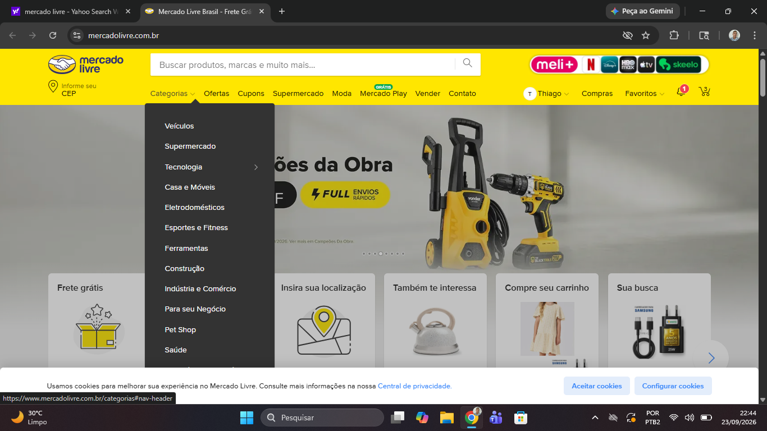
Funcionalidade | Todas as funcionalidades testadas na plataforma atendem aos seus requisistos.  1.Caso de teste  Ao Realizar login – usuário acessa a conta – isso é um comportamento esperado = Aprovado.  2.Pesquisas de produtos  Ao pesquisar sobre alguns produtos – aparecem Produtos relacionados – isso é um resultado esperado = Aprovado  3. Aplicação de filtro  Ao aplicar o filtro – os itens são filtrados corretamente – isso é um resultado esperado = Aprovado.  4.Adicionar produtos ao carrinho  Produto é adicionado – ele vai corretamente – isso é o resultado esperado = Aprovado. | Imagem: 2  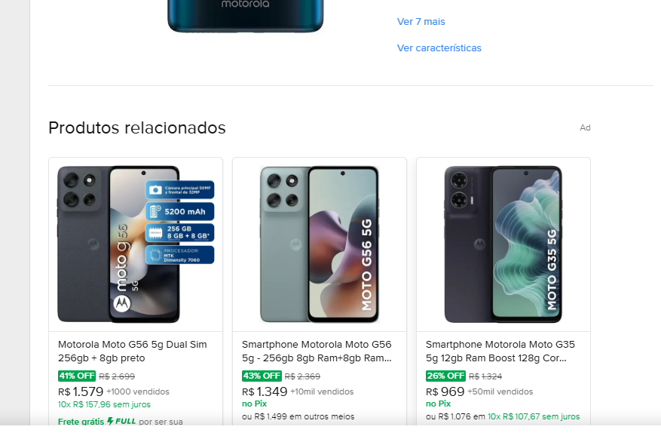  imagem 3  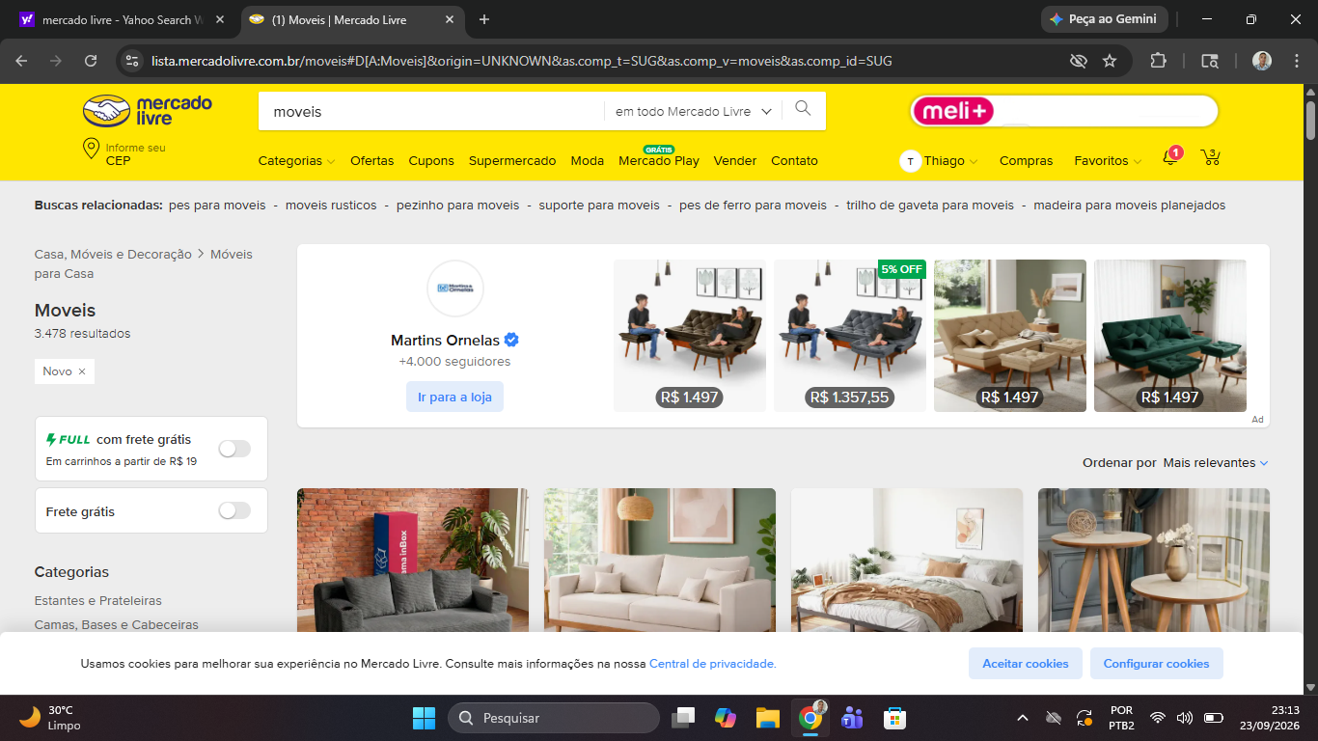  Imagem 4  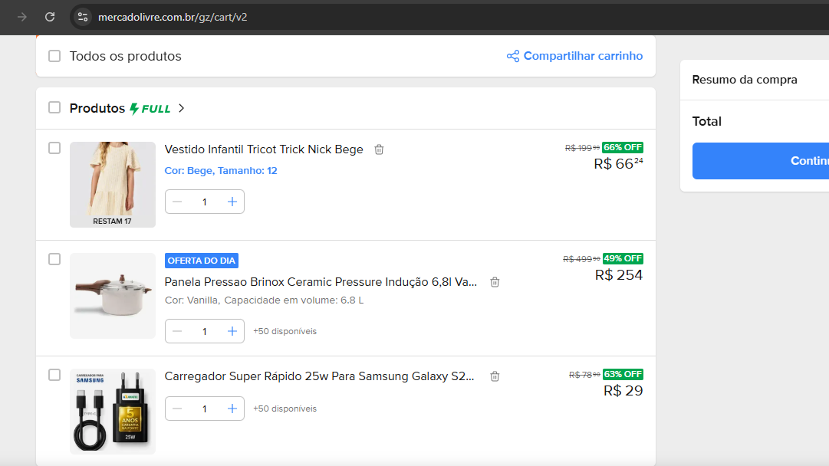
Performance: | A plataforma tem uma boa performance, não demora muito para carregar os itens, é ágil e pratica.
Design: | De modo geral tem um bom design, é interativa e não tem muita poluição visual. | Imagem 5  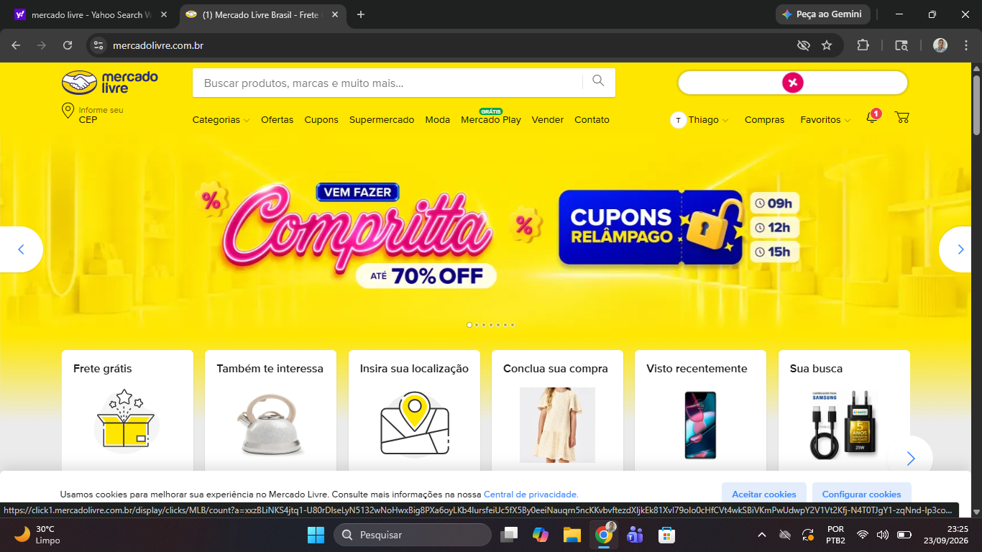
Segurança | Possui uma boa segurança, isso é fundamental para que os dados sensíveis dos clientes não sejam vazados. | Imagem 6  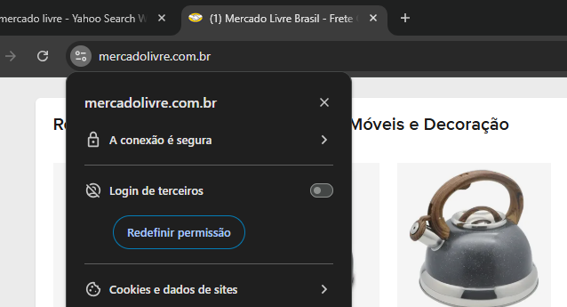

Relatório
O item analisado foi uma plataforma de comércio eletrônico, considerando aspectos relacionados à sua usabilidade, funcionalidade, performance, design e segurança. A análise teve como objetivo verificar a qualidade da plataforma durante sua utilização e identificar se os recursos disponibilizados atendem às necessidades dos usuários. A plataforma foi utilizada para realizar pesquisas de produtos, consultar informações, aplicar filtros, adicionar itens ao carrinho e acessar a conta do usuário. Os principais envolvidos na utilização da plataforma são os usuários que acessam o sistema para realizar pesquisas ou efetuar compras. No contexto residencial, a plataforma pode ser utilizada pelos moradores da residência que tenham interesse em consultar ou adquirir produtos, sendo que cada usuário pode utilizar seus próprios dados e conta. Em relação à usabilidade, observou-se que a plataforma apresenta uma organização adequada, com os produtos separados por sessões, facilitando a localização dos itens desejados. Essa organização torna a navegação mais simples e proporciona uma experiência mais agradável ao usuário. Quanto à funcionalidade, foram realizados testes de login, pesquisa de produtos, aplicação de filtros e adição de produtos ao carrinho. Em todos os casos analisados, os resultados corresponderam ao comportamento esperado, sendo considerados aprovados. Isso demonstra que as principais funções utilizadas durante a avaliação estavam funcionando corretamente. Em relação à performance, a plataforma apresentou um bom desempenho durante os testes. Os produtos e demais elementos foram carregados em um tempo considerado adequado, proporcionando uma navegação ágil e prática. Quanto ao design, a plataforma apresentou uma aparência organizada e interativa. Foi possível observar que não há excesso de elementos visuais, o que contribui para uma navegação mais agradável e facilita a utilização dos recursos disponíveis. No aspecto da segurança, foi considerada a importância da proteção dos dados dos usuários, principalmente informações pessoais e dados relacionados às compras. Esse aspecto é fundamental em plataformas de comércio eletrônico, pois contribui para a confiança dos usuários durante sua utilização.
De modo geral, a plataforma apresenta características satisfatórias nos aspectos avaliados. A boa organização, o funcionamento das principais funcionalidades, a agilidade, o design e a preocupação com a segurança contribuem para uma experiência positiva de utilização. A partir dos testes realizados, não foram identificados problemas que comprometessem o uso da plataforma.

Evidências
Imagem 1 Imagem 2
Separação de sessões Produtos relacionados

Imagem 3 Imagem 4
Filtro carrinho

Imagem 5 Imagem 6
Design Segurança

Onde encontrar
https://www.mercadolivre.com.br/

CONCLUSÃO
A realização deste trabalho foi uma experiência importante para compreender melhor como uma plataforma pode ser avaliada a partir de diferentes características de qualidade. Durante a análise, foi possível observar na prática aspectos como usabilidade, funcionalidade, performance, design e segurança, percebendo como cada um deles influencia diretamente a experiência do usuário. Com a realização dos testes, aprendi que não basta uma plataforma apenas funcionar; é necessário que ela seja fácil de utilizar, organizada, rápida, segura e capaz de atender às necessidades dos usuários. o trabalho contribuiu para desenvolver habilidades de observação, análise e identificação de problemas, conhecimentos que poderão ser utilizados em futuras atividades profissionais.

REFERÊNCIAS BIBLIOGRÁFICAS
DUARTE, Katia Cristina; FALBO, Ricardo de Almeida. Uma ontologia de qualidade de software. In: Workshop de Qualidade de Software, João Pessoa. 2000. p. 275-285.
DE VASCONCELOS, Alexandre Marcos Lins et al. Introdução à Engenharia de Software e à Qualidade de Software. Minas Gerais: Universidade Federal de Lavras, 2006.
DELAMARO, Marcio; JINO, Mario; MALDONADO, Jose. Introdução ao teste de software. Elsevier Brasil, 2013.

